Trường Đại Học Thủy Lợi

ĐỒ ÁN KẾT THÚC MÔN HỌC
“THIẾT KẾ VÀ PHÁT TRIỂN TRÒ CHƠI”
Nhóm sinh viên thực hiện :
Trần Quý Đạt 2051063692
Vũ Trọng Đạt 2051063975
Vũ Hoàng Điệp 2051063539

Giảng viên phụ trách môn học: ThS. Trương Xuân Nam

Hà Nội , Tháng 11 năm
Khoa Công Nghệ Thông Tin

PHẦN 1: GIỚI THIỆU
- High concept
“Sinh tồn trong thế giới cây và zombie đối đầu. Một thế giới nơi mà bạn phải sử dụng những loài cây của mình như những chiến binh chiến đấu với bầy lũ zombie khát máu để bảo vệ an toàn cho bản thân”

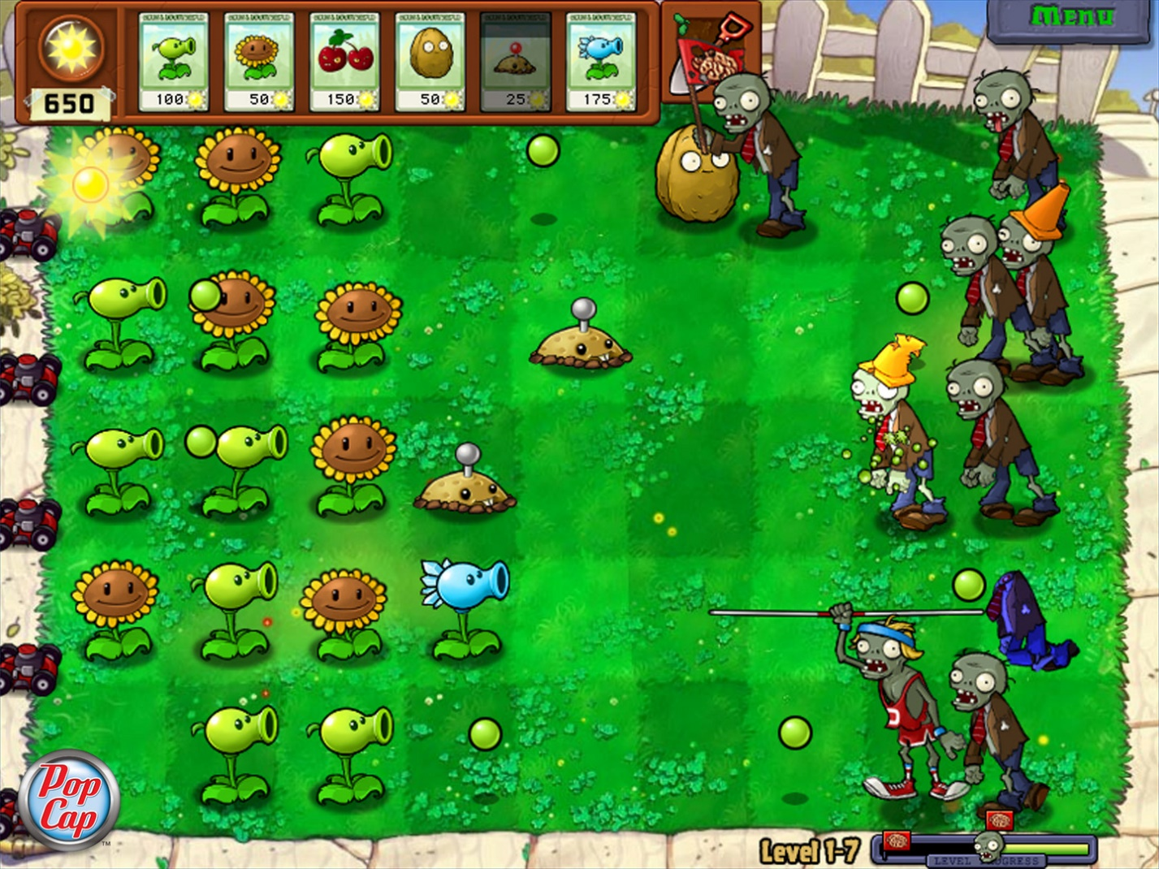
- Giới thiệu nhóm làm game


PHẦN 2: TỔNG QUAN VỀ GAME

